附件1
安全帽生产、销售单位排查情况统计表
填报单位： 联系人： 手机：
辖区内生产企业数 |  | 辖区内销售企业数
检查企业数（家） |  | 检查企业数（家）
发现问题数（个） |  | 发现问题数（个）
抽查企业数 |  | 抽查企业数
抽查批次数 |  | 抽查批次数
不合格批次数 |  | 不合格批次数
立案（起） |  | 立案（起）
罚没（万元） |  | 罚没（万元）
案值（万元） |  | 案值（万元）
移送（起） |  | 移送（起）
附件2
安全帽产品现场检查重点
1.生产销售单位是否有营业执照，是否存在超范围经营。
2.销售单位进销货台账登记是否完善，是否能够提供生产企业出具的产品出厂检验报告、合格证。
3.2024年9月25日之后，安全帽产品生产企业必须获得工业产品生产许可证。
4.产品各项标志标识是否符合标准要求。（GB2811—2019头部防护 安全帽中关于标识的要求见下图）
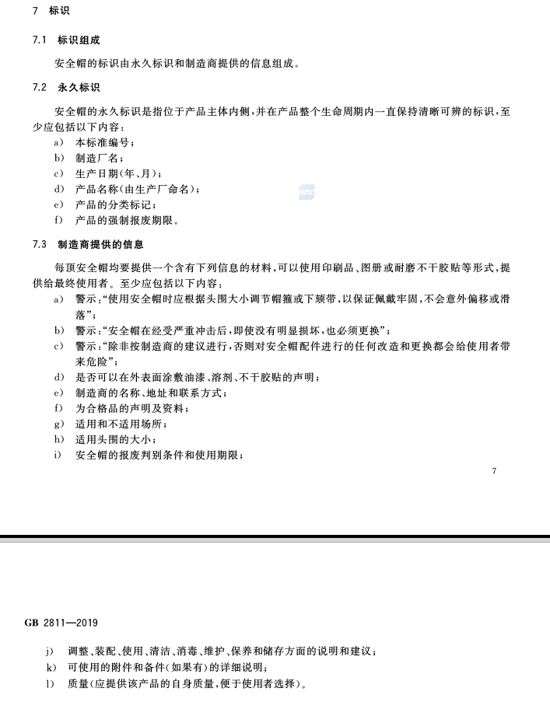

5.检查安全帽生产企业时，要重点关注生产企业出厂检验设备是否齐全、检验流程是否完善，是否有相应的原始记录数据。
6.重点关注两种安全帽（普通型、特殊型）检验项目的不同，并在检查销售环节时加以区分。（安全帽产品生产许可证实施细则中关于两种产品单元的不同描述和试验要求见下图）
对普通型安全帽进行检查时，重点关注冲击吸收性能、耐穿刺性能、下颏带强度（适用带下颏带产品）等指标。特殊型安全帽则另外需要关注阻燃性能、侧向刚性、耐低温性能、耐极高温性能、电绝缘性能、防静电性能、耐熔融金属飞溅性能等。
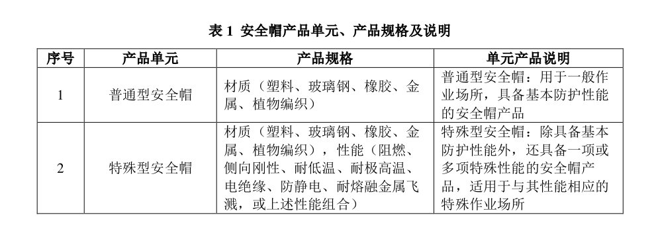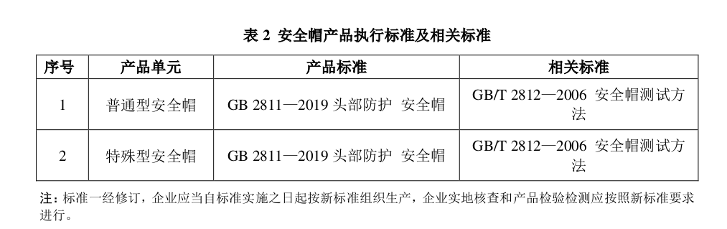

7.现场检查时可根据标准要求，对安全帽产品的帽箍、帽壳、帽舌、重量等是否符合标准要求作出基础判断。（GB2811—2019头部防护 安全帽中基本性能要求见下图）

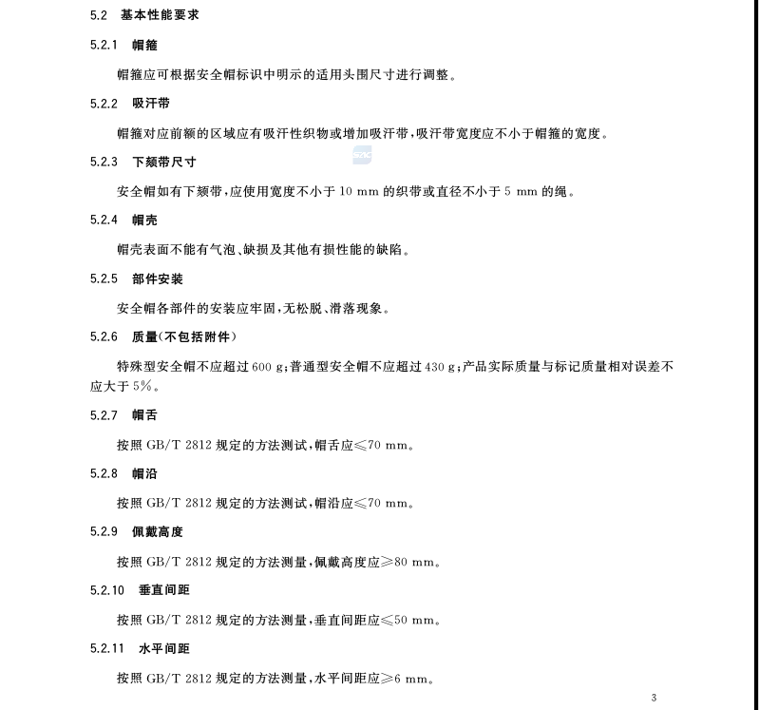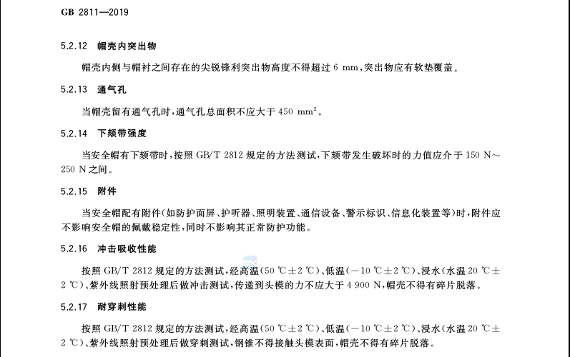
附件3
重点排查生产单位名单
重点关注生产单位：
1.山东临沂全护今坤
2.山东临沂爱美瑞劳保用品有限公司
3.山东临沂开拓塑料制品厂
4.广东揭阳市榕城区登峰日用塑料制品有限公司
5.广东揭阳市榕城区金碧昌五金制品厂
6.广东揭阳市聚贤塑胶制品有限公司
7.广东揭阳顺得利塑料五金厂
8.广东揭阳市程宝塑料实业有限公司
9.广东揭阳市林盾五金塑胶制品有限公司

附件4
使用单位不合格安全帽线索移交表
序号 | 线索来源 | 发现时间 | 发现地点 | 涉及安全帽基本信息 | 不合格情况描述 | 发现单位 | 发现单位联  系人及电话 | 使用单位 | 使用单位联系人及电话

